วาระการประชุมเจ้าหน้าสาธารณสุขครั้งที่ 10/2568
วันที่ 8 ตุลาคม พ.ศ.2568 (เวลา 13.00 น.)
ณ ห้องประชุม อสม.ร่วมใจ สำนักงานสาธารณสุขอำเภอทุ่งศรีอุดม จังหวัดอุบลราชธานี
**********************************

ระเบียบวาระที่ 1 เรื่องประธานแจ้งให้ทราบ (นายพรทวี สุวรรณพรม ตำแหน่ง สาธารณสุขอำเภอทุ่งศรีอุดม)
…………………………………………………………………………………………………………………………………………………………………………………………………………………………………………………………………………………………………………………………………………………………………………………………………………………………………………………………………………
ระเบียบวาระที่ 2 เรื่อง รับรองรายงานการประชุม
ระเบียบวาระที่ 3 เรื่องจากส่วนราชการ/หน่วยงานที่เกี่ยวข้อง/องค์กรต่างๆ
-เรื่องจากที่ว่าการอำเภอทุ่งศรีอุดม
1.แจ้งข้าราชการย้ายมาดำรงตำแหน่งใหม่ 1 ราย นายสุภี สังข์ลา(ป.โน๊ต) ปลัดอำเภอ (เจ้าพนักงานปกครอง ปฏิบัติการ) ย้ายมาจากอำเภอบุญฑริก
2.การจัดกิจกรรมตามแนวทางการขับเคลื่อนเกื้อหนุนระหว่างวัด ชุมชน และราชการให้ความสุขอย่างยั่งยืนในระดับอำเภอ อำเภอทุ่งศรีอุดม จังหวัดอุบลราชธานี

ลำดับ | วัน/เดือน/ปี | สถานที่ | หมายเหตุ
1 | ตุลาคม 2568 | ตำบลโคกชำแระ
2 | พฤศจิกายน 2568 | ตำบลนาเกษม
3 | ธันวาคม 2568 | ตำบลหนองอ้ม
4 | มกราคม 2569 | ตำบลกุดเรือ
5 | กุมภาพันธ์ 2569 | ตำบลนาห่อม

3. แผนการรับบริจาคโลหิตเคลื่อนที่ ประจำปี พ.ศ.2568 (สำนักงาน)
ด้วยเหล่ากาชาดจังหวัดอุบลราชธานีร่วมกับโรงพยาบาลสรรพสิทธิประสงค์ได้จัดทำแผนออกหน่วยบริจาคโลหิตเคลื่อที่จากผู้มีจิตศรัทธาตามหน่วยงานต่างๆทั้งภาครัฐและเอกชน เพื่อให้มีปริมาณโลหิตที่มีคุณภาพ แผนออกหน่วยรับบริจาคโลหิตเคลื่อนที่ประจำปี พ.ศ.2568 ดังนี้

ลำดับ | วัน/เดือน/ปี | สถานที่ | หมายเหตุ
1 | 20 พฤศจิกายน 2568 | หอประชุมอำเภอทุ่งศรีอุดม(หลังใหม่)

4.การจัดกิจกรรมเนื่องในวันนวมินทรมหาราช 13 ตุลาคม 2568 ณ หอประชุมอำเภอทุ่งศรีอุดม (หลังใหม่)
1. เวลา 07.00 น. พิธีเจริญพระพุทธมนต์และพิธีทำบุญตักบาตรถวายพระราชกุศล
2. เวลา 09.00 น. พิธีวางพวงมาลา
๕.การจัดพิธีน้อมรำลึกเนื่องในวันคล้ายวันสวรรคตพระบาทสมเด็จพระจุลจอมเกล้าเจ้าอยู่หัว “วันปิยมหาราช” 23 ตุลาคม 2568 ณ พระบรมราชานุสาวรีย์พระบาทสมเด็จพระจุลจอมเกล้าเจ้าอยู่หัว บริเวณสนามหน้าที่ว่าการอำเภอทุ่งศรีอุดม
6.การจัดงานบุญกฐินอำเภอทุ่งศรีอุดม ประจำปี 2568 ในวันที่ 4- 5 พฤศจิกายน 2568 ทอดถวาย ณ วัดบ้านโนนใหญ่ หมู่ที่ 5 ตำบลนาเกษม อำเภอทุ่งศรีอุดม จังหวัดอุบลราชธานี

ระเบียบวาระที่ 4 เรื่องจากกลุ่มงานต่างๆ
1. กลุ่มงานบริหาร
1.1 งานบริหารทั่วไป: นายกิตติคุณ แสวงสุข ตำแหน่ง ผู้ช่วยสาธารณสุขอำเภอทุ่งศรีอุดม
e-mail:kkswangsuk@gmail.com Tel: 081-3894575
-ไม่มี-
1.2 งานข้อมูลข่าวสารและสารสนเทศด้านสาธารณสุข : นายกำธร สาลี ตำแหน่ง นักวิชาการคอมพิวเตอร์ โทรศัพท์ 083-1292023 (sssesss_087@hotmail.com)

1.1 สำนักงานสาธารณสุขจังหวัดอุบลราชธานี ขอความร่วมมือให้หน่วยงานของท่านดำเนินตรวจสอบและยืนยันพิสูจน์ตัวตนทางดิจิทัล (Provider ID) เนื่องจากกรมควบคุมโรคได้ดำเนินการปรับเปลี่ยนระบบใช้งาน MOPH IC เป็นระบบ Provider ID เพื่อสามารถเข้าใช้งานแพลตฟอร์มเฝ้าระวังโรคดิจิทัล ได้อย่างต่อเนื่อง โดยให้นำเนินการตามคู่มือขั้นตอนการใช้งานโปรแกรม DDS Portal ด้วย Provider ID ตาม QR Code ด้านล่างนี้

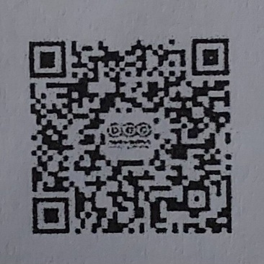

-ขั้นตอนการสมัคร Provider ID และ DDS Portal
-ขั้นตอนการเข้าใช้งาน DDS Portal
1.2 แจ้งโรงพยาบาลส่งเสริมสุขภาพตำบลทุกตำบลส่งข้อมูลสุขภาพเข้าสู่ระบบคลังข้อมูลสุขภาพของกระทรวงสาธารณสุข (HDC : Health Data Center) ตามโครงสร้างมาตรฐาน 43 แฟ้ม ผ่านช่องทาง https://hdc.moph.go.th/ubn/public/main โดยกำหนดการส่งข้อมูลเข้าระบบอย่างน้อยสัปดาห์ละ 1 ครั้ง

2. กลุ่มงานยุทธศาสตร์/สนับสนุนวิชาการและบริการ/งานพัฒนารูปแบบบริการ/คบส./งานประกัน : นางสาวจารุวรรณ กัญญาพันธ์ ตำแหน่ง นักวิชาการสาธารณสุขชำนาญการ โทรศัพท์ 065-0918524
2.1 งานพัฒนายุทธศาสตร์สาธารณสุข
1.ขอติดตามการส่งแผนปฏิบัติการ งบกองทุนตำบล ประจำปีงบประมาณ 2569 หน่วยบริการที่ส่งมาแล้ว คือ รพ.สต.นาเกษม รพ.สต.หนองบัวอารี
2.2 งานประกันสุขภาพ

1.ขอให้ผู้รับผิดชอบงาน e- Claim ทุก หน่วยบริการ ส่งข้อมูลการปฎิเสธการจ่าย (ติด C/DENY) ในโปรแกรม e- Claim ตั้งแต่วันที่ 1 ตุลาคม 2567 เป็นต้นมา (ยกเว้นกรณี C179 ที่เป็นรายการข้อมูลซ้ำซ้อน และ C1511 ส่งภายในวันที่ 14 ตุลาคม 2568

2.3 งานพัฒนาคุณภาพและรูปแบบบริการ
- ไม่มี –
3. งาน พอ.สว.
-แจ้งหน่วยบริการเคลื่อนที่ พอ.สว. ประจำปีงบประมาณ 2569 อำเภอทุ่งศรีอุดม วันที่ 25 ธันวาคม 2568 เขตที่รับผิดชอบคือ ตำบลโคกชำแระ

4. งานวัคซีน
-ขอให้ผู้รับผิดชอบงานวัคซีน ทุกหน่วยบริการที่ส่งเด็กอายุ 0-5 ปี มารับวัคซีนที่ PCU รพ.ทุ่งศรีอุดมให้แนบเอกสารการส่งตัวรับวัคซีนมากับคนไข้ที่ส่งมาด้วยทุกครั้ง
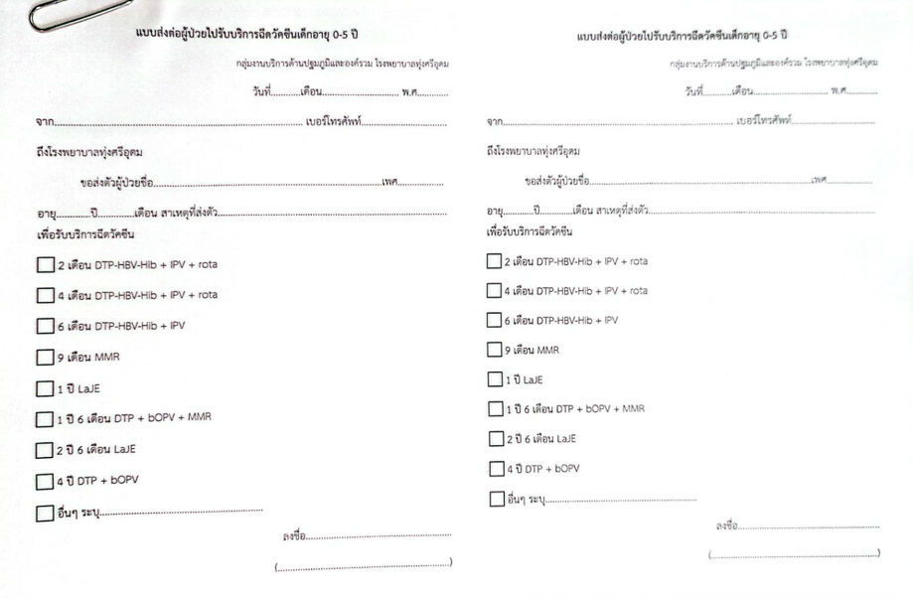
5.งานอื่นๆ
- ขอเชิญพยาบาลวิชาชีพทุกหน่วยบริการที่รับผิดชอบงานดูแลผู้ป่วยในที่บ้าน(Homeward)ประชุม ในวันที่ 9 ตุลาคม 2568 เวลา 13.00 – 16.00 น. ณ ห้องประชุม รพ.ทุ่งศรีอุดม

3. โรคไม่ติดต่อเรื้อรัง งานสุขภาพจิตผู้ใหญ่ งานแพทย์แผนไทย : นางสาวฐิติมา สังข์ทอง ตำแหน่งนักวิชาการสาธารณสุขชำนาญการ โทรศัพท์ 062 – 4286593 E-mail: aombph1010@gmail.com
1.งานโรคไม่ติดต่อเรื้อรัง

1.1 เรียน ผอ.รพ.ทุกแห่งและ ผู้รับผิดชอบงาน NCD ทุกท่าน ขอความร่วมมือทุกท่าน จัดทำแผนเจาะเลือดประจำปี 2569 เพื่อส่งข้อมูลแผนการเจาะเลือดให้ทางห้องปฏิบัติการ รพ.ทุ่งศรีอุดม ขอให้ทุกแห่ง ส่งภายใน 8 ตุลาคม 2568

2.2 แจ้งแผนการตรวจตา เท้า ในผู้ป่วยโรคเบาหวาน ปีงบประมาณ 2569
ลำดับ | หน่วยบริการ | วันที่ออกหน่วยให้บริการ | หมายเหตุ
1 | รพ.ทุ่งศรีอุดม | 6 กุมภาพันธ์ 2569 | 509 คน
2 | รพ.สต.หนองอ้ม | 11 กุมภาพันธ์ 2569 | 181 คน
3 | รพ.สต.นาเกษม | 12 กุมภาพันธ์ 2569 | 160 คน
4 | รพ.สต.กุดเรือ | 13 กุมภาพันธ์ 2569 | 112 คน
5 | รพ.สต.ทุ่งช้าง | 18 กุมภาพันธ์ 2569 | 150 คน
6 | รพ.สต.โนนใหญ่ | 19 กุมภาพันธ์ 2569 | 188 คน
7 | รพ.สต.หนองบัวอารี | 25 กุมภาพันธ์ 2569 | 281 คน
ขอความร่วมมือผู้รับผิดชอบงานทุกแห่ง ประสานแจ้งกลุ่มเป้าหมายผู้ป่วยโรคเบาหวาน ให้เข้ารับบริการการตรวจตา เท้า ปีงบประมาณ2569 ตามกำหนดการดังกล่าว

2.งานสุขภาพจิตผู้ใหญ่
-ไม่มี-
3.งานแพทย์แผนไทย
-ไม่มี-
4.วาระอื่นๆ
- ขอขอบคุณ ผอ.รพ.สต.หนองอ้ม และเจ้าหน้าที่ รพ.สต.หนองอ้ม ได้ดำเนินการแลกเปลี่ยนเรียนรู้ตามแนวทางการติดตาม ประเมินผลเพื่อการเรียนรู้ประเด็นการส่งเสริมพัฒนาการเด็กสมวัย ARE ครั้งที่ 1 ในวันพฤหัสบดีที่ 2 ตุลาคม 2568 ณ ห้องประชุม รพ.สต.หนองอ้ม

- เนื่องด้วย ทาง โรงพยาบาลทุ่งศรีอุดม กำหนดจัดโครงการอบรมการฝากครรภ์คุณภาพ วันศุกร์ที่ 10 ตุลาคม 2568 เวลา 08.30 – 16.00 น ณ ห้องประชุม รพ.ทุ่งศรีอุดม กลุ่มเป้าหมาย คือ ผู้รับผิดชอบงานอนามัยแม่และเด็ก ทุก รพ.สต.และ ตัวแทน อสม. และขอให้ผู้รับผิดชอบงาน ส่งรายชื่อ ตัวแทน อสม.ที่จะเข้าร่วมประชุม ภายใน วันที่ 9 ตุลาคม 2568

- 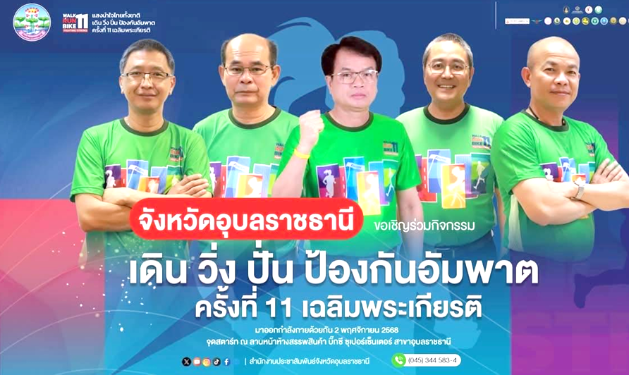

2 พฤศจิกายน 2568 เวลา 04.00 น. เป็นต้นไป ณ ลาน BIG C อุบลราชธานี

4.งานทันตสาธารณสุข/งานยาเสพติด/งานการแพทย์ฉุกเฉิน/งานพัฒนาคุณภาพชีวิตผู้พิการ/งานอนามัยสิ่งแวดล้อมและอาชีวอนามัย: นางสาวนันทิยาภรณ์ เสนาอาจ ตำแหน่ง นักวิชาการสาธารณสุข โทรศัพท์ 088-5802027 E-mail: nnetta.2540@hotmail.com
1.งานทันตสาธารณสุข
1.1 เรียน ผอ.รพ.สต. ทุกแห่ง และผู้รับผิดชอบงานทันตสาธารณสุขทุกท่าน ขอให้หน่วยงานของท่านร่วมดำเนินกิจกรรมในโครงการเทิดพระเกียรติ 125 ปี แห้งการพรัราชสมภพสมเด็จพระศรีนครินทราบรมราชชนนี ดังนี้
-จัดกิจกรรม “ตุลาคม เดือนแห่งการรณรงค์คนไทยสุขภาพช่องปากดี” รณรงค์การแปรงฟันถูกวิธี ตามหลัก 2-2-2
- ให้บริการตรวจสุขภาพช่องปาก ขูดหินน้ำลายและทำความสะอาดช่องปาก ในระหว่าง เดือนตุลาคม ถึง เดือนธันวาคม 2568

-จัดบริการทันตกรรม โดยไม่คิดมูลค่าทุกสิทธิการรักษา ในวันที่ 21 ตุลาคม 2568 เนื่องใน วันทันตสาธารณสุขแห่งชาติ และขอให้ส่งผลการดำเนินกิจกรรมตาม QR Code ที่แนบมาพร้อมนี้
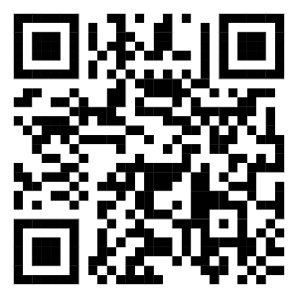

ช่องทางการส่งผลการดำเนินกิจกรรม

2. งานยาเสพติด
- ไม่มี -

3. งานการแพทย์ฉุกเฉิน
- ไม่มี -

4. งานพัฒนาคุณภาพชีวิตผู้พิการ
- ไม่มี -

5. งานอนามัยสิ่งแวดล้อมและอาชีวอนามัย
5.1 ขอเรียนเชิญผู้รับผิดชอบงานอนามัยสิ่งแวดล้อมและอาชีวอนามัย ใน รพ.สต.ทุกแห่ง เข้าร่วมกลุ่ม ผู้ประสานงานอนามัยสิ่งแวดล้อมและอาชีวอนามัย ตาม QR Code ที่แนบมาพร้อมนี้

ช่องทางการติดต่อประสานงาน

5.งานส่งเสริมสุขภาพ/งานสุขภาพจิตเด็ก/ : นางสาวโสพิพิตรา กิ่งอมรรัตนกุล ตำแหน่งนักวิชาการสาธารณสุขปฏิบัติการ โทรศัพท์ ๐๖๒ – ๖๘๗๔๑๒๘ E-mail: noogimlieluckyinfinity@gmail.com
๑.งานส่งเสริมสุขภาพ
1.1 ขอเชิญบุคลากรผู้รับผิดชอบงานอนามัยแม่และเด็กเข้าร่วมประชุมวิชาการนมแม่แห่งชาติ ครั้งที่
๙ วันที่ ๑๒ - ๑๔ พฤศจิกายน พ.ศ.๒๕๖๘ ผ่านระบบออนไลน์ ลงทะเบียนก่อนวันที่ ๑ พฤศจิกายน พ.ศ.๒๕๖๘ค่าลงทะเบียน ๑,๕๐๐ บาท ลงทะเบียนหลังวันที่ ๑ พฤศจิกายน พ.ศ.๒๕๖๘ ค่าลงทะเบียน ๒,๐๐๐ บาท
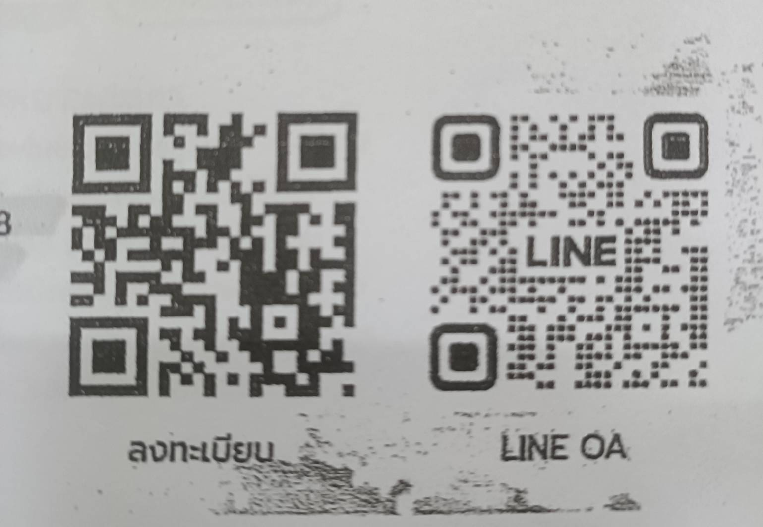
2. สุขภาพจิตเด็ก
- ไม่มี-
3.งานคุ้มครองบริโภค
- ไม่มี –

6. งานควบคุมโรคติดต่อ/งานสาธารณสุขมูลฐานและระบบสุขภาพภาคประชาชน : นายพิชิตชัย ประสันรักษ์ ตำแหน่งนักวิชาการสาธารณสุข โทรศัพท์ 082-3187723
- ไม่มี –
ระเบียบวาระที่ 5 เรื่องจากโรงพยาบาลส่งเสริมสุขภาพตำบล
……………………………………………………………………………………………………………………………………………………………………………………………………………….....................……………………………………………………………….………………..
ระเบียบวาระที่ 6 เรื่องจากกลุ่มพนักงานกระทรวงสาธารณสุข/ลูกจ้างชั่วคราว
……………………………………………………………………………………………………………………………………………………………………………………………………………….....................……………………………………………………………….………………..
ระเบียบวาระที่ 7 เรื่องอื่น ๆ

